Einsatz der App Biparcours
Die App ist kostenlos und wurde vom Bildungsministerium NRW entwickelt. Die Vorteile bestehen in der einfachen Handhabung der App, der Anleitung durch Fotos, Text und Audios und der Antwortmöglichkeiten der Kinder durch Fotos, Text oder Audios. Darüber hinaus besteht die Möglichkeit einen Parcours nach vorherigem Download offline zu nutzen.
Empfehlungen:
- Testen Sie die Parcours selbst mit den zur Verfügung gestellten QR-Code (siehe Beobachtungsbogen).
- Sollten Sie sich für den Einsatz des Parcours entscheiden, sollten Sie einen eigenen QR Code generieren, da Sie ansonsten keinen Zugriff auf die Schülerergebnisse haben.
- Für die Generierung eigener QR-Codes können Sie dieser Anleitung folgen:

Anleitung zur Generierung eigener QR-Codes zu dem vorgegeben Parcours
(So werden Ihnen die Schülerergebnisse per Mail übermittelt.)
Scannen Sie den QR-Code des Parcours über die App ein. | Scrollen Sie ganz nach unten und klicken ERGEBNISSE ERHALTEN an. | 3.  Geben Sie den Namen der Lerngruppe und die Mailadresse, auf die Sie die Ergebnisse erhalten möchten, an.  (z.B. Klasse 2a der GGS Hausen) | 4.  Machen Sie einen Screenshot von dem QR-Code und kopieren Sie diesen auf das Arbeitsblatt.
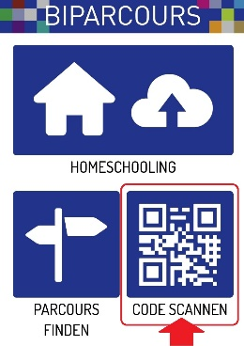 | 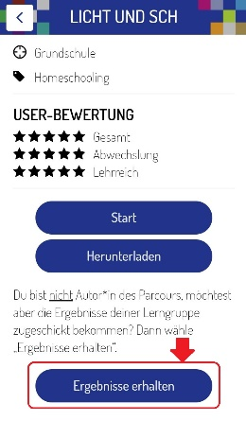 | 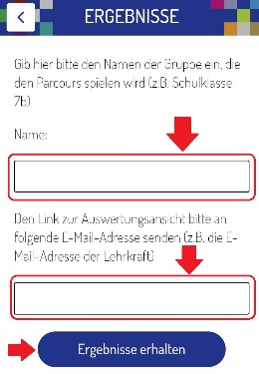 | 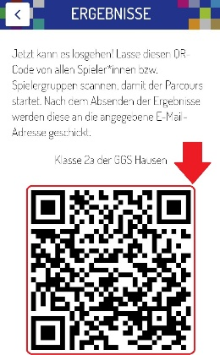
Sie erhalten per E-Mail eine Benachrichtigung, wenn ein Kind den Parcours durchlaufen hat.

Alternative:
Wenn Sie sich selbst bei Biparcours registrieren (https://biparcours.de/), können Sie ein Duplikat des Parcours in Ihren Account übertragen, veröffentlichen und auch bearbeiten. Dazu müssen Sie sich lediglich diesen Link öffnen: https://biparcours.de/copy_bound/voegel1.

